**21ο Διεθνές Φεστιβάλ Κινηματογράφου Ολυμπίας για Παιδιά και Νέους**

**& 18η Camera Zizanio**

***Όλες οι βραβευμένες ταινίες στην ΤΑΙΝΙΟΘΗΚΗ ΤΗΣ ΕΛΛΑΔΟΣ***

26 & 27 Ιανουαρίου 2019 ώρες 16.00 ως 24.00

* *Ενιαίο εισιτήριο για το πρόγραμμα της κάθε μέρας 5 ευρώ. Για κάθε εισιτήριο δώρο το βιβλίο «Εικόνας μεταχειρίζου, ω διδάσκαλε» / Κείμενα του Κωστή Παλαμά για τον κινηματογράφο και το ρόλο του στην εκπαίδευση (Εκδ. ΚΟΙΝΣΕΠ ΦΕΣΤΙΒΑΛ ΟΛΥΜΠΙΑΣ, 2018).*
* *Οι ταινίες της Camera Zizanio προβάλλονται με ελεύθερη είσοδο.*

**ΠΡΟΓΡΑΜΜΑ ΠΡΟΒΟΛΩΝ**

**ΣΑΒΒΑΤΟ 26/1/2019**

16.00

**Προβολή ταινιών της 18ης Camera Zizanio**

18.00

**The little one / Η μικρή, Diana Cam Van Nguyen, Τσεχία 2017, 10΄**

(Βραβείο Καλύτερου Ντοκιμαντέρ μικρού μήκους, της European Children’s Film Association)

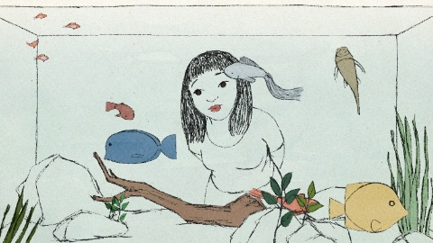

Η ταινία αφηγείται την ιστορία της 6χρονης Ρονγκ, ενός κοριτσιού που ζει στην Τσεχία ως μετανάστης. Μεγαλώνοντας η Ρονγκ έχει πολλές δυσάρεστες εμπειρίες, που σχετίζονται με τη βιετναμέζικη καταγωγή της και το γεγονός ότι μοιάζει διαφορετική απ’ τα υπόλοιπα παιδιά. Είναι σιωπηλή και περνάει το περισσότερο χρόνο της με το ψάρι της, την πιο κοντινή σε αυτήν ύπαρξη. Καθώς, όμως, περνούν τα χρόνια, η Ρονγκ αποκτά αυτοπεποίθηση και στα δεκαοχτώ της πια, είναι σε θέση να στηρίξει τη μικρή της αδελφή της τη Λίλι, που αντιμετωπίζει τις ίδιες δυσκολίες, που γνώρισε και η ίδια, όταν ήταν μικρή. Της διδάσκει ότι το να είσαι διαφορετικός δεν σημαίνει ότι είσαι χειρότερος.

*Link για το trailer της ταινίας:*<https://www.youtube.com/watch?v=-8ge-PzqmAI>

**Tre Maison Dasan/Τρε Μέισον Ντασάν, Denali Tiller, ΗΠΑ 2018, 94΄**

(Βραβείο Καλύτερης Σκηνοθεσίας Ντοκιμαντέρ μεγάλου μήκους, της Διεθνούς Κριτικής Επιτροπής)

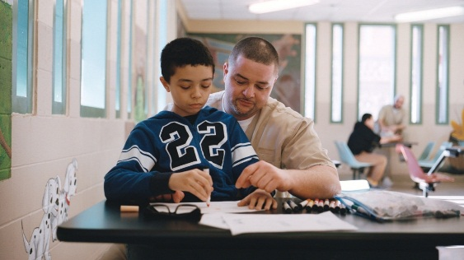

Το πορτρέτο τριών αγοριών, που μεγαλώνουν έχοντας έναν γονιό στη φυλακή. Ιδωμένη ολοκληρωτικά μέσα απ’ τα μάτια των παιδιών, η ταινία επιχειρεί μια εξερεύνηση των σχέσεων και του αποχωρισμού, της αρρενωπότητας, και της ενηλικίωσης στην Αμερική όταν ένας απ’ τους γονείς είναι φυλακισμένος.

Ο Τρε, ο Μέισον και ο Ντασάν είναι τρία παιδιά πολύ διαφορετικά μεταξύ τους. Ο Τρε είναι ένας χαρισματικός 13χρονος που κρύβει τα συναισθήματά του πίσω απ’ τη μάσκα του απότομου και του αυστηρού. Ο Μεζόν είναι ένας γεμάτος ζωντάνια 11χρονος το σύνδρομο Άσμπεργκερ του οποίου, διοχετεύεται σ’ ένα υπερδραστήριο μυαλό και στην βαθιά αγάπη για τους γύρω του. Ο Ντασάν είναι ένας ευαίσθητος 6χρονος με πολύ υψηλό βαθμό ενσυναίσθησης και τρομακτική φιλομάθεια. Ο εγκλεισμός των γονιών τους δεν εντάσσεται στο πλαίσιο των πολυσυζητημένων μαζικών φυλακίσεων για χαμηλής κλίμακας αδικήματα, αλλά οι ιστορίες τους και οι σχέσεις τους προκαλούν πολλά ερωτήματα για τη λειτουργία της δικαιοσύνης και του συστήματος εν γένει.

*Link για το trailer της ταινίας:* <https://www.youtube.com/watch?v=RmUjmOwCa-g>

20.00

**Shadowboxer / Η αντικαταστάτρια, Andreas Boggild Monies, Δανία 2017, 22΄**

(Βραβείο Καλύτερης Ταινίας μυθοπλασίας μικρού μήκους, της Διεθνούς Κριτικής Επιτροπής)

**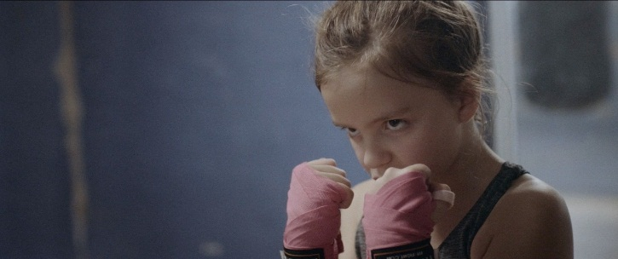**

Μια επαγγελματίας μποξέρ τραυματίζεται στο ρίνγκ και ξεκινάει μια δύσκολη προσπάθεια αποκατάστασης. Η κόρη της, η Λούνα, κάνει σκοπό της ζωής της να πιστέψει στη μητέρα της, ακόμη κι όταν η ίδια η μητέρα δεν μπορεί να πιστέψει στον εαυτό της.

*Link για το trailer της ταινίας:* <https://www.youtube.com/watch?v=EfO0wERtZjk>

**Land of glass / Γυάλινη χώρα, Jeppe Vig Find & Marie Ronn, Δανία 2017, 88’**

(Βραβείο Σκηνοθεσίας Μεγάλου Μήκους, της Διεθνούς κριτικής Επιτροπής)

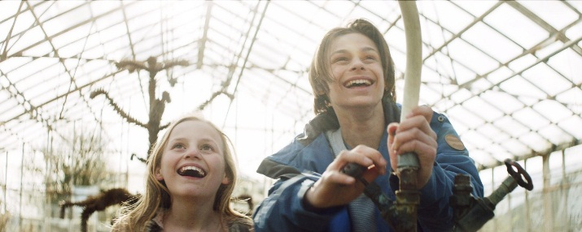

Ο 13χρονος Τζας ζει σε μια φάρμα μαζί με το πατέρα του, που είναι οδηγός φορτηγού μεγάλων αποστάσεων και λείπει συχνά από το σπίτι. Ένα σαββατοκύριακο που έχει μείνει μόνος του, ο Τζας βρίσκει ένα κορίτσι και μια ηλικιωμένη κυρία να κρύβονται στον στάβλο. Τα μαλλιά τους είναι ανάκατα, τα ρούχα τους παράξενα και λένε ότι έρχονται από το δάσος. Γίνονται γρήγορα φίλοι και ο Τζας δεν αργεί να καταλάβει ότι δεν είναι άνθρωποι αλλά ξωτικά, που τα καταδιώκουν υποχθόνιες δυνάμεις. Ξαφνικά, βρίσκεται μπλεγμένος σ’ ένα κυνηγητό μέσα στο δάσος προσπαθώντας να σώσει τους νέους του φίλους.

*Link για το trailer της ταινίας:*<https://www.youtube.com/watch?v=VBrNAOwZIF8>

22.00

**Surprise / Έκπληξη, Paulo Patricio, Πορτογαλία 2017, 9’**

(Βραβείο Καλύτερης Ταινίας Ντοκιμαντέρ Μικρού & Μεσαίου Μήκους, της Διεθνούς Κριτικής Επιτροπής)

****

Ένα μικρού μήκους πειραματικό ντοκιμαντέρ κινουμένου σχεδίου, που δημιουργήθηκε στη βάση της ηχογραφημένης συζήτησης ανάμεσα σε μια μητέρα, την Τζοάνα, και την 3χρονη κόρη της, την Άλις, που αναρρώνει από καρκίνο στο νεφρό. Οι δυο τους μιλάνε –με πολύ ανοιχτό και ειλικρινή τρόπο- για την ασθένεια, τις παρούσες συνθήκες, τις δυσκολίες και τις νίκες.

*Link για το trailer της ταινίας:* <https://vimeo.com/237065212>

**Fortuna / Φορτούνα, Germinal Roaux, Ελβετία – Βέλγιο 2018, 106’**

(Βραβείο «Δικαιωμάτων του Παιδιού» του Ελληνικού Κέντρου Κινηματογράφου και Ειδικό Βραβείο της Διεθνούς Κριτικής Επιτροπής)

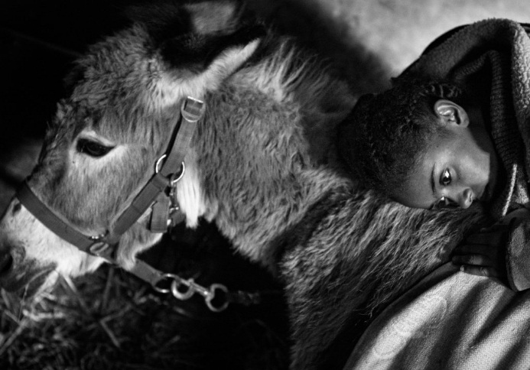

Η Φορτούνα, ένα 14χρονο κορίτσι από την Αιθιοπία, δεν έχει νέα των γονιών της απ’ όταν έφτασε στις ακτές της Ιταλίας. Μεταφέρεται προσωρινά μαζί με άλλους πρόσφυγες στην Ελβετία για να περάσει τον χειμώνα σ’ ένα σανατόριο, που βρίσκεται σε υψόμετρο 2000 μ. Ένα κοινόβιο καθολικών μοναχών τους προσφέρει καταφύγιο, εωσότου οι ελβετικές αρχές ξεκαθαρίσουν το νομικό τους καθεστώς. Εκεί η Φορτούνα γνωρίζει τον Καμπίρ, έναν 26χρονο Αιθίοπα πρόσφυγα, τον οποίον ερωτεύεται παράφορα. Η σχέση τους εξελίσσεται, κρυφά από τον περίγυρό τους, μέχρι τη μέρα που ο Καμπίρ εξαφανίζεται μυστηριωδώς, μετά από μια επιδρομή της αστυνομίας.

*Link για το trailer της ταινίας:* <https://www.youtube.com/watch?v=hMVXCzgKEI8>

**ΚΥΡΙΑΚΗ 27/1/2019**

16.00

**Προβολή ταινιών της 18ηςCameraZizanio**

18.00

**Tweet – tweet / Τσίου – τσίου, Zhanna Bekmambetova, Ρωσία 2018, 11΄**

(Βραβείο Καλύτερης Ταινίας Animation μικρού μήκους, της Κριτικής Επιτροπής των Παιδιών)

**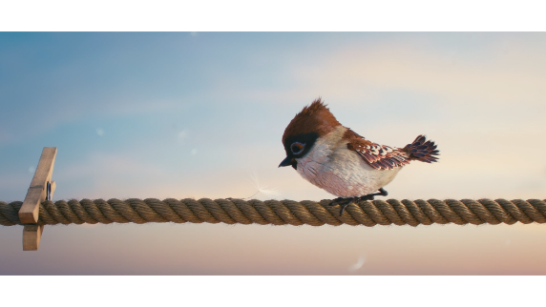**

Η ζωή μας μοιάζει με ισορροπία πάνω σε τεντωμένο σχοινί. Κάποιες φορές φοβόμαστε ότι χάνουμε την ισορροπία μας. Όταν είμαστε χαρούμενοι και ενθουσιασμένοι ξεχνάμε ότι περπατάμε πάνω σε σχοινί. Μπορούμε ακόμη και να πετάξουμε! Οι βασικοί χαρακτήρες είναι ένα κορίτσι, η Λούμπα, και ο φίλος της το Σπουργίτι. Το τρελούτσικο Σπουργίτι δεν γνωρίζει τον φόβο. Παίζοντας μαζί του η Λούμπα ξεχνάει ότι βρίσκεται πάνω στο σχοινί.

*Link για το trailer της ταινίας:*<https://www.youtube.com/watch?v=QE8l5Py6BKU>

**Listen / Άκου, Asstrid Bussink, Ολλανδία 2017, 15΄**

(Βραβείο Καλύτερης Ταινίας Ντοκιμαντέρ Μικρού & Μεσαίου Μήκους, της Κριτικής Επιτροπής των Παιδιών)

****

Η ζωή μπορεί να γίνει ανυπόφορη, ειδικά όταν είσαι παιδί. Και δεν είναι πάντοτε εύκολο να μιλάς στους γονείς ή στους φίλους σου για τα προβλήματά σου. Ευτυχώς, το «Κιντερτελεφόν», η τηλεφωνική γραμμή βοήθειας για τα παιδιά στην Ολλανδία, τείνει ευήκοον ους. Η ταινία παρουσιάζει ένα αντιπροσωπευτικό δείγμα πραγματικών συνδιαλέξεων στη γραμμή βοήθειας. Ένα κορίτσι μιλάει για το γεγονός ότι είναι ολομόναχο στο σπίτι μια ολόκληρη εβδομάδα, ενώ ένα άλλο είναι λυπημένο γιατί χωρίζουν οι γονείς του. Ένα αγόρι, τρόφιμος ασύλου, ανησυχεί για το μέλλον, τη στιγμή που κάποιο άλλο δεν θέλει να είναι γκέι και ελπίζει να του περάσει. Τα παιδιά βέβαια τηλεφωνούν και για να μιλήσουν σχετικά με τα κατοικίδιά τους, να εξασκηθούν για τις οντισιόν του «VoiceKids» ή για να κάνουν φάρσες. Οι ηχογραφημένες συνομιλίες συνοδεύονται από φωτογραφίες, που κυριολεκτικά δίνουν χρώμα στους διαλόγους, καθρεφτίζοντας τον τόνο τους, τον άλλοτε ξεκαρδιστικό και παιγνιώδη, συχνότερα όμως θλιμμένο και σπαρακτικό.

*Link για το trailer της ταινίας:* <https://vimeo.com/242718599>

**Liyana / Λιάνα, Aaron Kopp&Amada Kopp, Ελβετία –ΗΠΑ- Κατάρ 2017, 76΄**

(Βραβείο Καλύτερης Ταινίας Ντοκιμαντέρ Μεγάλου Μήκους, της Διεθνούς Κριτικής Επιτροπής)

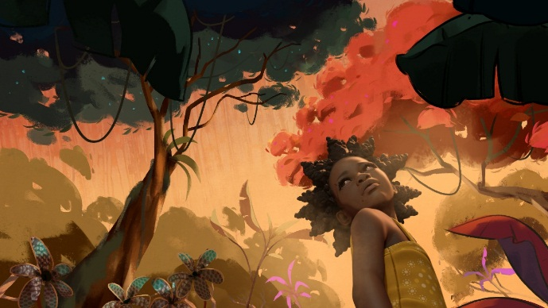

Ένα κορίτσι απ’ τη Σουαζιλάνδη ξεκινάει για μια επικίνδυνη αποστολή διάσωσης των μικρών δίδυμων αδελφών της. Αυτό το αφρικανικό παραμύθι κινουμένων σχεδίων γεννιέται στη φαντασία πέντε ορφανών παιδιών απ’ τη Σουαζιλάνδη, που συνεργάζονται για να πουν μια ιστορία επιβίωσης βγαλμένη απ’ τις πιο σκοτεινές τους μνήμες και τα πιο φωτεινά τους όνειρα. Το ταξίδι της φανταστικής τους πρωταγωνίστριας διαπλέκεται με ποιητικές και διεισδυτικές σκηνές ντοκιμαντέρ, δημιουργώντας μια μοναδική στο είδος της γιορτή συλλογικής αφήγησης.

*Link για το trailer της ταινίας:* <https://www.youtube.com/watch?v=CjT9RtV9gs4>

20.00

**My grandpa is hiding / Ο παππούς μου κρύβεται, Anne Huynh, Γαλλία 2018, 7΄**

(Βραβείο Καλύτερης ταινίας animation μικρού μήκους, της Διεθνούς Κριτικής Επιτροπής)

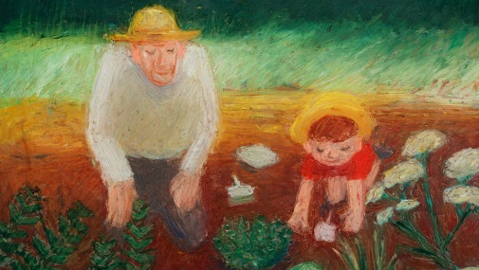

Ένας παππούς εξηγεί στον εγγονό του ότι θα πρέπει να αναλάβει τη φροντίδα του ανθόκηπού του, όταν αυτός πεθάνει. Ακολουθεί μια συγκινητική και ποιητική συζήτηση ανάμεσά τους, σχετικά με την απώλεια αγαπημένων προσώπων και τα σημάδια που αφήνουν αυτά φεύγοντας.

*Link για το trailer της ταινίας:* <https://www.youtube.com/watch?v=_JIjgEzNFyY>

**Vourvourou / Βουρβουρού, Καρίνα Λογοθέτη, Ελλάδα 2017, 22΄**

(Βραβείο Καλύτερης Ταινίας Μυθοπλασίας Μικρού Μήκους, της Διεθνούς Κριτικής Επιτροπής Νέων)

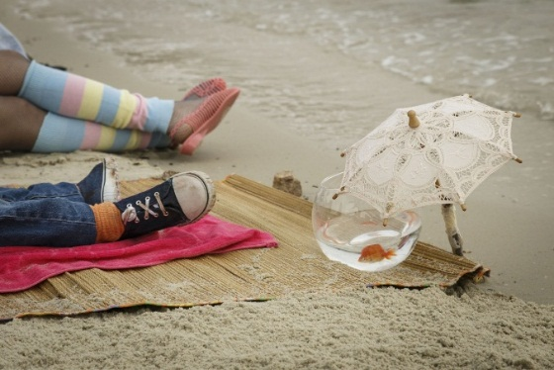

«Που πάει ο ήλιος όταν νυχτώνει; Γιατί είναι τα αβγά τόσο σημαντικά για τους ανθρώπους; Μα γιατί δεν με παίρνει ο αδερφός μου για κάλαντα μαζί του; Ποιος είναι τέλος πάντων ο κύριος Αλ Ζαΐμ που ακολουθεί τον παππού παντού;» Καθώς ο εξάχρονος Μάρκος λύνει τις απορίες του, έρχεται αντιμέτωπος για πρώτη φορά με το μαγικό παραμύθι που αποκαλούμε κύκλο της ζωής.

*Link για το trailer της ταινίας:*<https://vimeo.com/271723015>

**Supa Modo / Σούπα Μόντο, Likarion Wainaina, Κένυα – Γερμανία, 2018, 74΄**

(Βραβείο Καλύτερης Ταινίας Μεγάλου Μήκους Μυθοπλασίας & Βραβείου Σεναρίου, της Διεθνούς Κριτικής Επιτροπής / Βραβείο «Ανθρώπινες Αξίες» της Βουλής των Ελλήνων / Βραβείο Καλύτερης Ταινίας της EuropeanChildren’sFilmAssociation).

C:\Users\hp6570b\seafile\Seafile\seafile-data\file-cache\b66e4996-b195-40cb-a1cf-60f1c95546f4\feature\supa_modo\sumo stills\SUPA MODO © One Fine Day Films_1.tif

Η 9χρονη Τζο λατρεύει τις ταινίες δράσης και ονειρεύεται να γίνει υπερηρωίδα. Η μεγαλύτερή της επιθυμία είναι να γυρίσει μια ταινία και να πρωταγωνιστήσει σ’ αυτήν. Στη φαντασία της ξεχνάει ότι βρίσκεται στο τελικό στάδιο της ασθένειάς της. Όταν η αδερφή της αγανακτεί βλέποντας το εύθυμο κορίτσι να σπαταλάει τον πολύτιμο χρόνο που του απομένει ξαπλωμένο στο κρεβάτι, ενθαρρύνει την Τζο να πιστέψει στις μαγικές της δυνάμεις και πείθει όλους τους συγχωριανούς να την βοηθήσουν να πραγματοποιήσει το όνειρό της.

*Link για το trailer της ταινίας:* <https://www.youtube.com/watch?v=Ejkz0dipa_o>

22.00

**The theory of sunset / Η θεωρία του ηλιοβασιλέματος, Roman Sokolov, Ρωσία, 2017, 9΄**

(Βραβείο Καλύτερης Ταινίας Animation της European Children’s Film Association)

**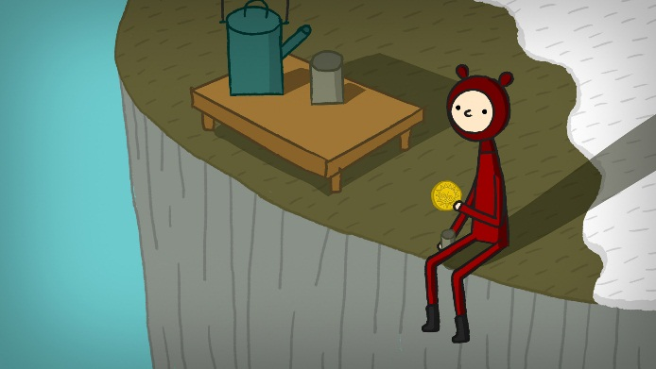**

Ένας αφοσιωμένος ποδηλάτης διασχίζει μες στη νύχτα το παγερό δάσος. Η πρόκληση είναι να ξεκινήσει η επόμενη μέρα όμορφα και έγκαιρα.

*Link για το trailer της ταινίας:* <https://vimeo.com/243727266>

**Late afternoon / Αργά το απόγευμα, Louise Bagnall, Ιρλανδία 2017, 9΄**

(Βραβείο Καλύτερης Ταινίας Animation μικρού Μήκους, της Διεθνούς Κριτικής Επιτροπής Νέων).

**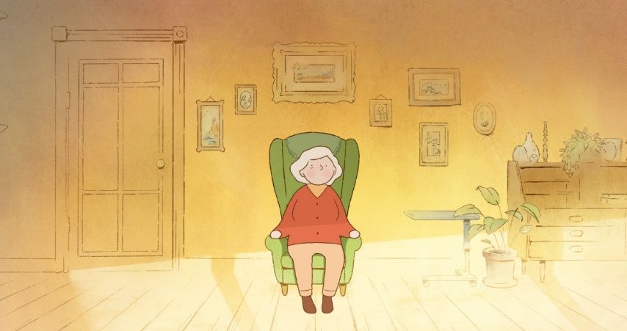**

Η Έμιλι δεν έχει καμία επαφή με τον κόσμο γύρω της. Ταξιδεύει στις αναμνήσεις της, ξαναζώντας στιγμές της ζωής της. Η Έμιλι πρέπει να ψάξει στο παρελθόν της για να μπορέσει να αγκαλιάσει το παρόν.

*Link για το trailer της ταινίας:* <https://www.youtube.com/watch?v=TQ1sdso-d_g>

**The line / Το σχέδιο, Alessandro Stevanon, Ιταλία 2017, 15’**

(Καλύτερης Ταινίας Μικρού Μήκους Μυθοπλασίας, της Κριτικής Επιτροπής Παιδιών)

**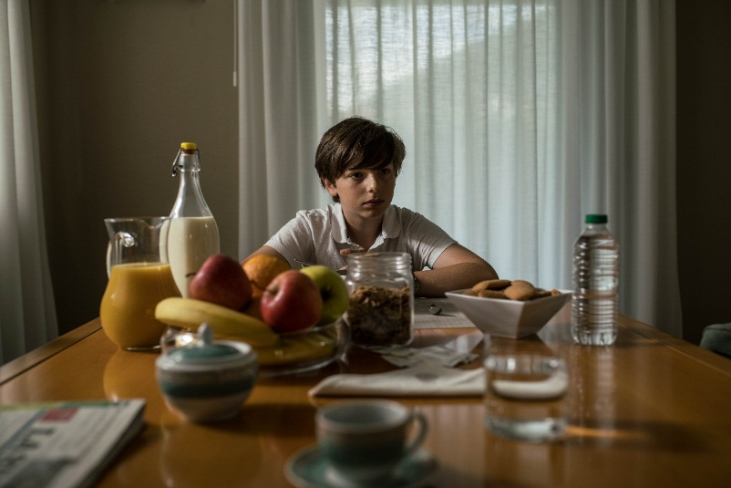**

Ο Φεντερίκο είναι ένα εσωστρεφές και μοναχικό παιδί. Η συνάντησή του μ’ έναν ηλικιωμένο καλλιτέχνη από τη Σενεγάλη τον βοηθάει να ανακαλύψει το ταλέντο του και να μάθει να βλέπει τους άλλους όπως πραγματικά είναι. *Το σχέδιο* είναι η ιστορία μιας φιλίας θεμελιωμένης στις διαφορές εκείνες που καθιστούν καθένα μας διαφορετικό και της τέχνης του να αφηγούμαστε την προσωπική μας ιστορία μέσα απ’ τους άλλους.

*Link για το trailer της ταινίας:* <https://vimeo.com/309898602>

**The skier / Ο σκιέρ, Fereydoun Najafi, Ιράν 2018, 76’**

(Βραβείο Καλύτερης Ταινίας Μυθοπλασίας, της Ομοσπονδίας Κινηματογραφικών Λεσχών Ελλάδας ).

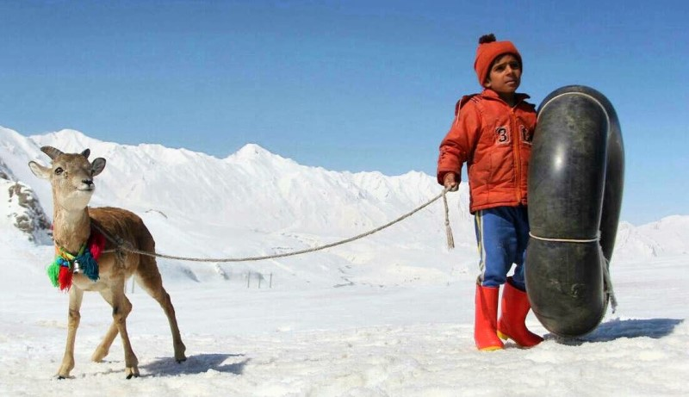

Μια αντιλόπη βρίσκει καταφύγιο στο χωριό. Οι χωριανοί θέλουν να τη σκοτώσουν και να την προσφέρουν ως θυσία. Ο Τζούλι, ένα μικρό αγόρι, πρέπει να προλάβει να τη σώσει πριν ξεκινήσει ο αγώνας σκι το απόγευμα.

*Link για το trailer της ταινίας:*<https://www.youtube.com/watch?v=Lec0fbbnrIM>